

**ОТЧЕТ О ВЫПОЛНЕНИИ**

**практической работы № 3**

Выполнил: ст.гр. Реброва Анастасия ИСП 9-23

Специальность: 09.02.07

Информационные системы и программирование

Проверил: преподаватель Кумскова И.А.

Москва

2021

**Тема:** Условные конструкции

представление о типах алгоритмов; − сформировать представление об основных алгоритмических конструкциях.

**Ход работы.**

**Вариант 7**

**Задание 1** Вычисление выражений с использованием условной конструкции If.

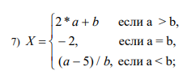

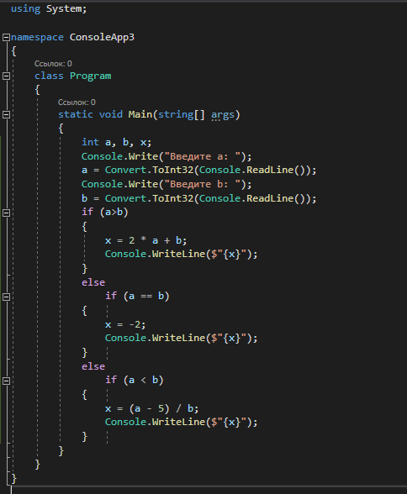

Проверка работы программы:

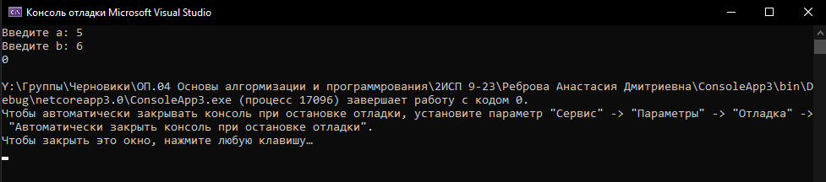

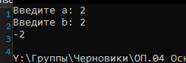

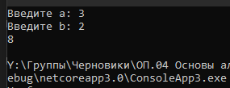

|  |  |  |  |  |  |  |
| --- | --- | --- | --- | --- | --- | --- |
| №  теста | Входные данные | |  | Результат | Ошибки |  |
| A | B |  |
| 1 | 5 | 6 |  | 0 |  |
| 2 | 2 | 2 |  | -2 |  |
| 3 | 3 | 2 |  | 8 |  |
|  |  |  |  |  |  |
|  |  |  |  |  |  |
|  |  | |  |  |  | |

**Задание 2.**

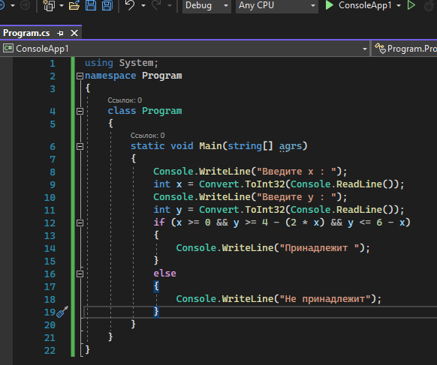

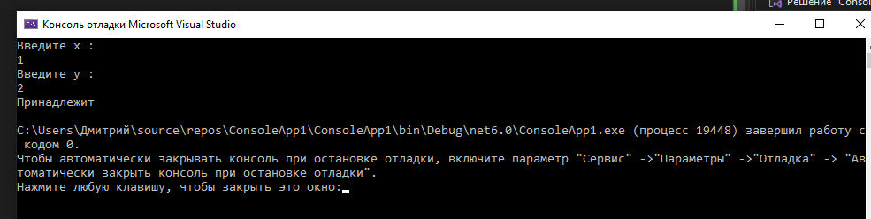

**Задание 3.** В зависимости от введенного номера месяца — целое число в диапазоне 1–12 (1 — январь, 2 — февраль и т. д.) вывести название соответствующего времени года («зима», «весна», «лето», «осень»)

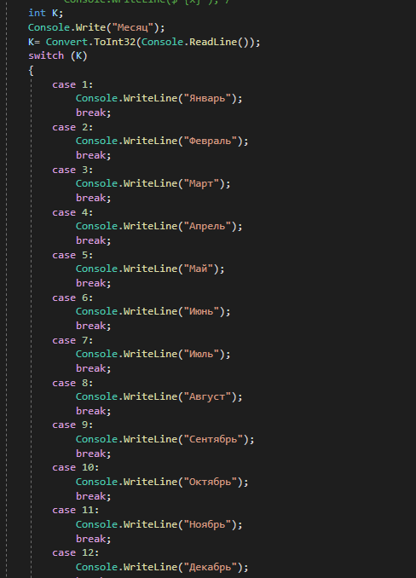

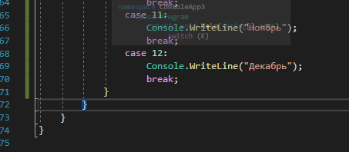

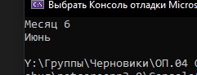

**Ответы на контрольные вопросы.**

**1. Какие условные операторы существуют в языке С#?** If-else,switch.

**2. Для чего используется оператор if?** Оператор if позволяет сделать выбор одного из двух возможных решений.

**3. Как в операторе if проверить сразу несколько условий?** Надо прописать между If и else оператор else if. Else if можно прописывать сколького угодно раз.

**4. Как осуществляется выход из оператора switch?** С помощью break.

**5. Какого типа могут быть константные выражения, используемые в операторе switch?** Целые или символьные константы.

**6. Когда в операторе switch выполняется ветвь default**? Default выполняется тогда, когда ни одна константа не равна заданному выражению.

**7. Какие служебные слова используются при записи условного оператора?** if(условие) then(исход)else(иной исход).

**8. Приведите пример составного оператора**. С помощью фигурных скобок несколько операторов языка можно объединить в единую синтаксическую конструкцию.

{

оператор_a

...

оператор_b

}

Синтаксически блок воспринимается как единичный оператор и может использоваться всюду в конструкциях, где синтаксис требует одного оператора. Тело цикла, ветви оператора if, как правило, представляются блоком.

**9. Как называются программы, в основе которых лежит структура следование**? Линейный алгоритм.

**10. Как называются программы, в основе которых лежит структура следование?**

**11. Назначение ветви default оператора switch?** Ветвь default указывает операторы, которые нужно выполнить, если выражение не соответствует ни одному другому шаблону. Если выражение не соответствует ни одному шаблону, а ветви default нет, управление передается оператору switch .

**12. Назовите операторы перехода языка С#.** break, return,c ontinue, goto.

**13. Каким образом будет выглядеть запись оператора switch, если необходимо, чтобы для разных меток выполнялось одно и тоже действие?** switch ( <выражение> )

{

case <константное_выражение_1>: [<оператор 1>]; <оператор перехода>;

case <константное_выражение_2>: [<оператор 2>]; <оператор перехода>;

...

case <константное_выражение_n>: [<оператор n>]; <оператор перехода>;

[default: <оператор>; ]

}